MINISTÉRIO DA SAÚDE
SECRETARIA DE VIGILÂNCIA EM SAÚDE
DEPARTAMENTO DE VIGILÂNCIA EPIDEMIOLÓGICA
CENTRO DE INFORMAÇÕES ESTRATÉGICAS EM VIGILÂNCIA EM SAÚDE
UNIDADE TÉCNICA DO SINAN/CIEVS/DEVEP

Roteiro para emissão de relatórios utilizando mais de um arquivo DB

Este instrumento tem como objetivo apresentar um passo-a-passo de como trabalhar com mais de um arquivo DBF, utilizando o aplicativo Relatórios Sinan Net. Esse procedimento será necessário em alguns relatórios como: “Taxa de incidência de aids em menores de 5 anos de idade”, “Regularidade na alimentação do Sinan”, dentre outros em que também é necessária a utilização de vários arquivos DBF como fonte dos dados.

Instruções para emitir relatórios utilizando mais de um arquivo DBF:

ATENÇÃO:
Para simplificar o processo, sugerimos que as bases DBF, a serem utilizadas como fontes de dados, sejam previamente copiadas para a pasta “bases” contida no diretório principal do aplicativo Relatórios Sinan Net.
Ex.: Caso o aplicativo Relatórios Sinan Net esteja instalado na unidade C:\sinan_relatorios, os arquivos deverão ser copiados para a pasta C:\sinan_relatorios\bases.
Observação: Para o correto funcionamento do aplicativo Relatórios Sinan Net, todos os arquivos a serem utilizados como fonte de dados devem estar salvos no mesmo diretório.

PASSO 1: Salvar os arquivos DBF em um diretório único. Ex.: C:\sinan_relatorios\bases.

PASSO 2: Acessar o aplicativo Relatórios Sinan Net e escolher o relatório desejado. No nosso exemplo vamos utilizar o relatório: “Regularidade na alimentação do Sinan”. Serão utilizados para análise os seguintes arquivos: EPIZON10.DBF; EPIZON11.DBF; NINDIN10SEM2.DBF; NINDIN11SEM1.DBF; NNEGAN10.DBF; NNEGAN11.DBF; NSURTN10.DBF; NSURTN11.DBF.

ATENÇÃO:
É importante ressaltar que estes arquivos foram previamente salvos em um diretório único (C:\sinan_relatorios\bases).

PASSO 3: Após escolher o relatório, e preencher os demais campos da tela abaixo, clique no botão “Selecionar arquivos”.
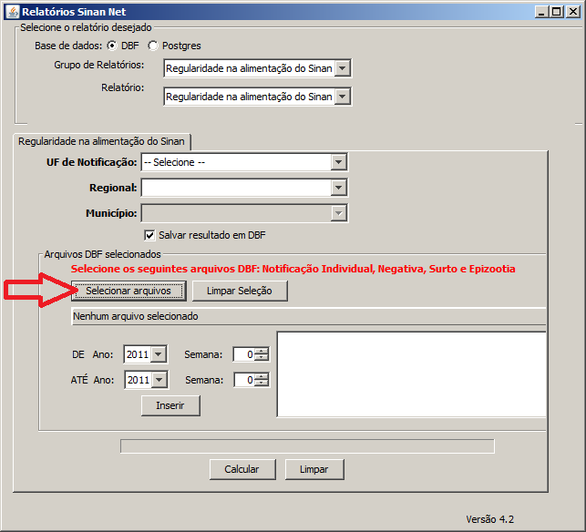

PASSO 4: Escolher o diretório em que estão salvos os arquivos.
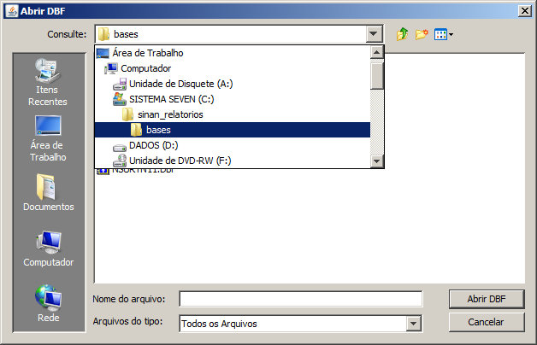

PASSO 5: Selecionar os arquivos desejados e clicar no botão “Abrir DBF”.
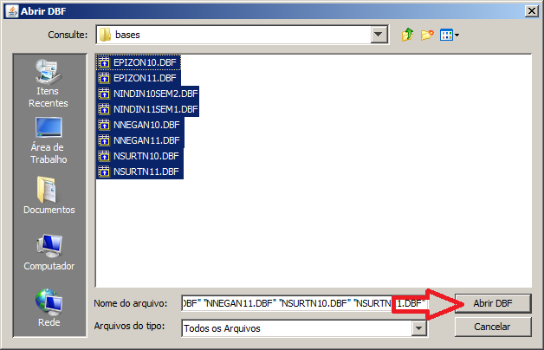
Após a execução dos 5 passos, o relatório poderá ser emitido de forma correta.

